Министерство цифрового развития, связи и массовых коммуникаций Российской Федерации
Ордена Трудового Красного Знамени федеральное государственное бюджетное образовательное учреждение высшего образования
«Московский технический университет связи и информатики»

Кафедра Сетевые информационные технологии и сервисы

Реферат
«Этапы развития компьютерной техники»

по дисциплине
Введение в информационные технологии

Выполнил студент
группы БСТ
Проверила-

Москва, 2022 г.
Содержание
Введение 3
1. Ручной(домеханический) - с 50-го тысячелетия до н. э 3
2. Механический - с середины XVII века 6
3. Электромеханический - с девяностых годов XIX века 10
4. Электронный - с сороковых годов XX века 12
Вывод 15
Список использованных источников 16

Введение:
Когда люди открыли понятие «количество», они сразу начали искать способы упрощения и оптимизации процесса вычислений. Сначала это были простейшие приспособления, например, счетные палочки. Постепенно эти устройства усложнялись. Так появились финикийские глиняные фигурки. Сегодня для вычислений используются мощные компьютеры.

1.Ручной (домеханический)
Ручной период автоматизации вычислений начался на заре человеческой цивилизации. Он базировался на использовании пальцев рук и ног.
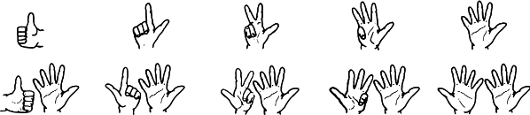

Вероятно, количество пальцев на руках подарило нам десятичную систему счисления.
Счёт на пальцах оставался широко распространённым в древнем мире вплоть до конца средневековья. С развитием торговли людям понадобилось считать бóльшее количество объектов, тогда появилась, возможно, первая разрядность: 5 – “одна рука”, 10 – “две руки”, 20 – “один человек”. Таким образом древние народности научились считать вещи в “людях”. К пальцам “одного человека” можно прибавить пальцы “второго”, “третьего” и т.д.

Счет с помощью группировки и перекладывания предметов явился предшественником счета на абаке - наиболее развитом счетном приборе древности. Абак – семейство счётных досок
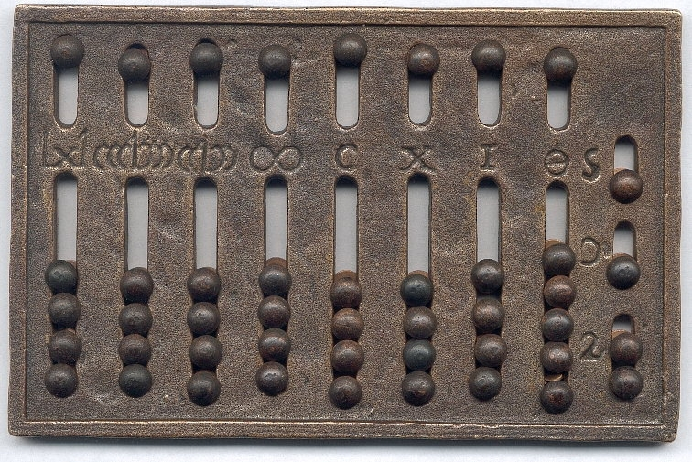
В ряде древних культур для арифметических вычислений использовались счётные доски. Как и откуда появился абак – неизвестно, однако, учитывая большое распространение в мире, этот инструмент мог появиться в некой родительской народности, “породившей” все остальные.
Аналогом абака на Руси являются счеты, дошедшие до наших дней. Использование абака предполагает выполнение вычислений по разрядам, то есть наличие некоторой позиционной системы счисления.
В современном мире по-прежнему применяются некоторые варианты абака – русские счёты и японский соробан. В некоторых странах счёты всё ещё в ходу: используются в работе и обучении детей, так как аналоговые приборы надёжны, а их удобство проверено временем.
Палочка Непера.

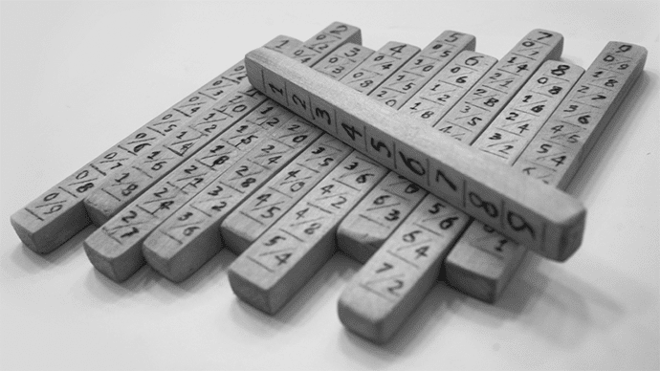
Создал Палочки Непера шотландский математик и отец логарифмов – Джон Непер (1550-1617). Принцип работы изобретения описан в его книге 1617 года.
Особенности:
- В основном использовались для сложных действий умножения, реже – деления;
- Непер также является одним из изобретателей логарифмов;
- Такой инструмент легко сделать самому из обычного листа бумаги, когда использовать калькулятор нет возможности или запрещено (например, на экзамене).

2. Механический
В этот период было построено множество машин, которые стали хорошими помощниками при обработке статистических данных, в финансовых расчетах, при вычислениях в научных исследованиях.
Наиболее типичными представителями вычислительных машин этого периода являются арифмометры.
Основными особенностями арифмометров являются автоматическая передача десятков и наличие подвижной каретки, что обеспечивает умножение.

Машина Шиккарда

Одну из первых механических счетных машин предложил в 1623 г. В. Шиккард. Он описал свою машину в письмах к И. Кеплеру, которые были обнаружены в 1958 году. По ним Б. Фрейтаг-Лорингоф изготовил модели машины Шиккарда.

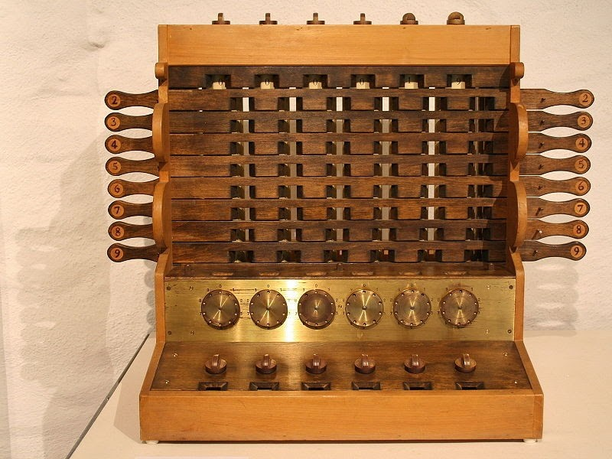
Машина Шиккарда состояла из трех частей: суммирующего устройства (для сложения и вычитания), множительного устройства и механизма для фиксации промежуточных результатов. Принципиально новым было шестиразрядное суммирующее устройство, которое состояло из соединения зубчатых передач. Для каждого разряда была своя ось, на которой находилось по одной шестерне с десятью зубцами и по одному однозубому колесу (“пальцу”), служившему для дискретной передачи десятка в следующий разряд.Вмашине Шиккарда просматривается устройство современных ЭВМ, в ней есть прототип запоминающих устройств современных машин.
Особенности:
- Первая в мире механическая счётная машина, позволяющая складывать, вычитать, делить и умножать числа;
- Была известна довольно узкому кругу лиц, и поэтому долгое время (почти 300 лет со дня её изобретения) никто не знал о её существовании.

Паскалина
В 1640 году некий одарённый 17-летний юноша в Руане помогал отцу распределять подати, налоги и пошлины. Наблюдая за бесконечными и невероятно утомительными расчётами отца, работавшего председателем налогового управления, он задумал создать устройство, способное помочь в неудобных традиционных расчетах.
Спустя два года он создаёт свою суммирующую машину – Паскалину. Имя того юноши – Блез Паскаль (1623-1662). Впоследствии он стал классиком французской литературы, одним из основателей математического анализа, теории вероятностей и проективной геометрии.
Паскалина – это механическое складывающее устройство, напоминающее ящик со связанными друг с другом шестёренками.
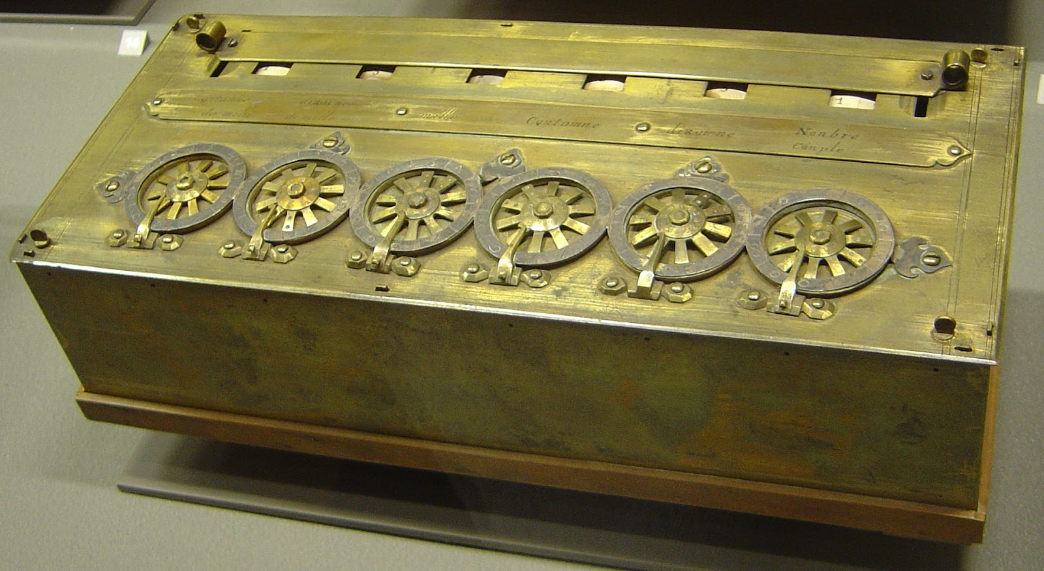
Особенности:
- Первый арифмометр, получивший известность ещё при жизни автора;
- Основное назначение – сложение;
- Умножение в устройстве выполняется в виде многократного сложения, для деления числа нужно было использовать многократное вычитание.

Калькулятор Лейбница
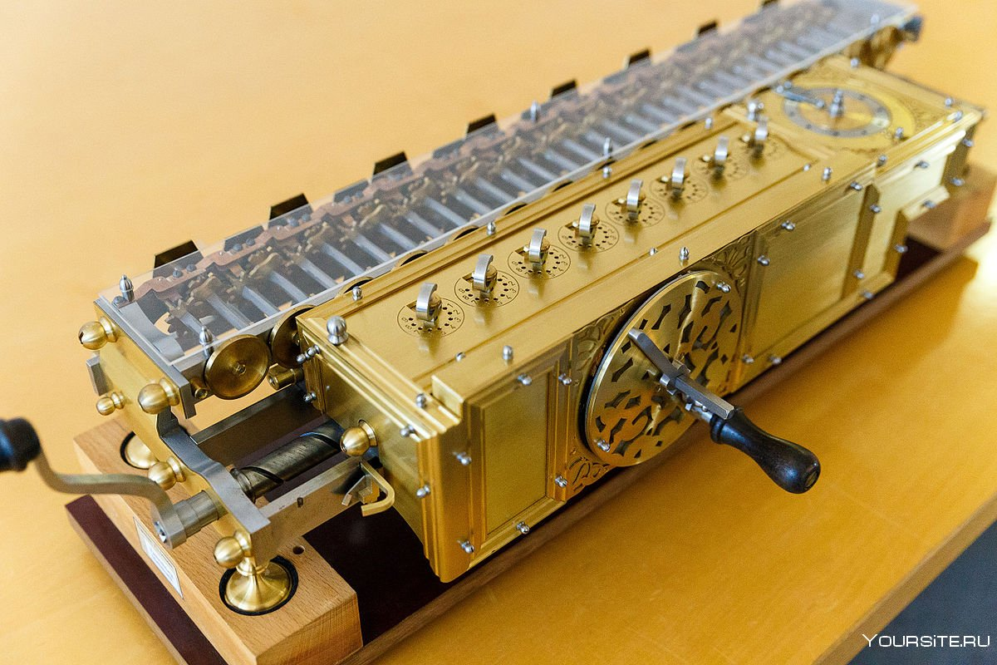
Калькулятор Лейбница – это счётная машина созданная в 1673 году немецким математиком Готфридом Вильгельмом Лейбницем (1646-1716). Это первое устройство, способное умножать и делить также легко, как складывать и вычитать.
Особенности:
- Идея ступенчатого валика оказалась весьма плодотворной. Вплоть до конца XIX века конструкция валика совершенствовалась и развивалась различными изобретателями механических машин;
- Де-факто, это первый арифмометр, предназначенный для выполнения четырёх арифметических действий, позволяющая использовать 8-разрядное множимое и 9-разрядный множитель с получением 16-разрядного произведения;
- Не стал популярным по двум причинам: отсутствие на него устойчивого спроса и конструкционной неточности, влияющей на результат при умножении предельных для него чисел.

3. Электромеханический
В конце XIX в. были созданы сложные механические устройства. Важнейшим из них был устройство, разработанное американцем Германом Холлеритом. Исключительность его заключалась в том, что в нем впервые была употреблена идея перфокарт и расчеты велись с помощью электрического тока. Это сочетание делало машину настолько работоспособной, что она получила широкое применение в свое время. Например, при перечислении населения в США, проведенного в 1890, Холлерит, с помощью своих машин смог выполнить за три года то, что вручную делалось бы в течении семи лет, причем гораздо большим числом людей.

Начало - тридцатые годы XX века - разработка комплексов, состоящих из четырех основных устройств: перфоратора, контрольника, сортировщика и табулятора. На базе таких комплексов создаются вычислительные центры. В это же время развиваются аналоговые машины.

Табулятор Холлерита — машина для подсчёта данных переписи
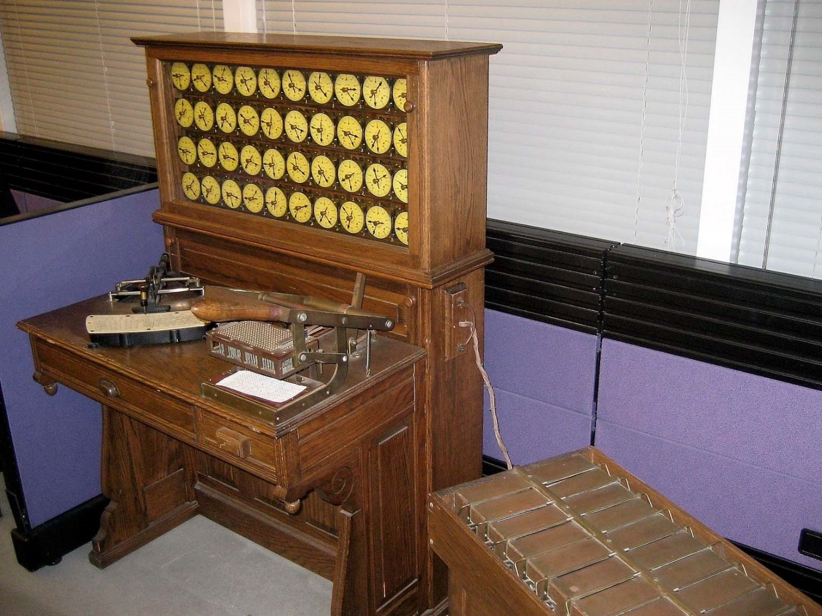
Благодаря Холлериту подсчёты результатов очередной переписи населения США заняли всего 3 месяца вместо 10 лет
Сама же машина для считывания информации больше всего напоминала пианино с циферблатами часов. К ней прилагался специальный ящичек, куда вставлялась перфокарта. Подпружиненные проводники через отверстие в перфокарте опускались в колбу с ртутью, происходил импульс, и машина засчитывала ответ. В этом «пианино» было 40 циферблатов со 100 делениями. Первый считал единицы, второй сотни, третий десятки тысяч — и так далее.

4.Электронный
В истории развития ЭВТ принято выделять несколько поколений, каждое из которых имеет свои отличительные признаки и уникальные характеристики. Главное отличие машин разных поколений состоит в элементной базе, логической архитектуре и программном обеспечении, кроме того, они различаются по быстродействию, оперативной памяти, способам ввода и вывода информации.
Персональный Компьютер, компьютер, специально созданный для работы в однопользовательском режиме. Появление персонального компьютера напрямую связана с рождением микрокомпьютера.Электронный этап, начало которого связывают с созданием в США в конце 1945 электронной вычислительной машины ENIAC американским инженером-электронщиком Дж. П. Эккерт и физиком Дж.У. Моучли.Да, Маучли и Эккерт построили целостную вещь с названием ENIAC (Electronic NumericalIntegrator And Computer) — первый действующий электронный цифровой компьютер. 14 февраля 1946 года, в день Святого Валентина, 30-тонный гигант с 18 тысячами электронных ламп и 6 тысячами переключателей был запущен. Согласно легенде, огни Филадельфии погасли. Мир приветствовал начало компьютерной эры.
ENIAC был создан на основе вакуумно-ламповой технологии, что обеспечило повышение быстродействия, так необходимое для ученых и математиков. По сравнению с компьютером “Марк-I”, изобретенным в Гарвардском университете Айкеном двумя годами раньше, он работал более чем в тысячу раз быстрее. ENIAC мог умножать за 2,8 мс, делить за 24 мс. До появления ENIAC квалифицированному оператору настольного калькулятора требовалось около 20 часов, чтобы получить приемлемые результаты вычисления траектории. То же самое вычисление занимало 20 минут на дифференциальном анализаторе, а наиболее сложный на то время компьютер ENIAC мог выполнить это вычисление траектории всего за 30 секунд.
ENIAC был неуклюжим по сравнению с более поздними компьютерами. Чтобы задавать компьютеру новые команды, необходимо было набрать код вручную, так же как телефонный оператор соединяет контакты на коммутационном поле.
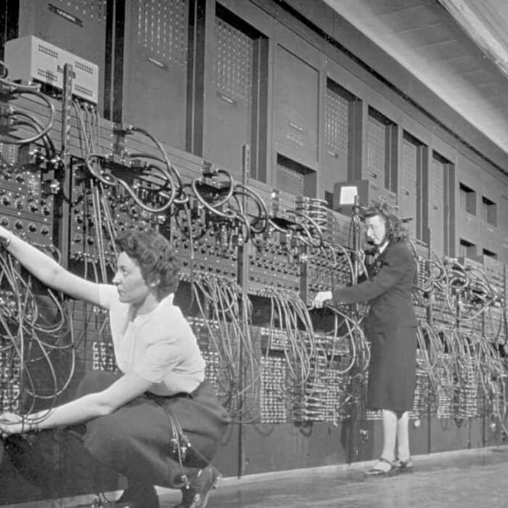

Впервые термин «персональный компьютер» был применен к творению итальянского инженера Пьера Джорджио Перотто под названием Programma 101. Выпустила его фирма Olivetti.
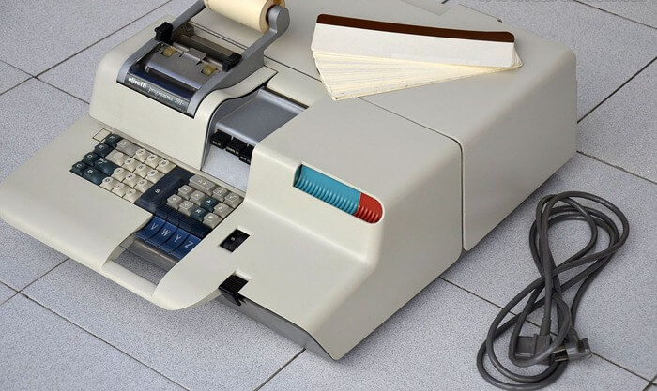
Стоило устройство 3200 долларов и разошлось тиражом около 44 000 экземпляров. Десять штук купило NASA, чтобы использовать для расчетов посадки Apollo 11 на Луну в 1969 году. Сеть ABC (American Broadcasting Company) использовала Programma 101 для прогнозирования президентских выборов 1968 года. Американские военные использовали его для планирования своих операций во время войны во Вьетнаме. Он также закупался для школ, больниц и правительственных учреждениях и отмечал начало эпохи быстрого развития и продаж ПК.

Вывод
С начала возникновения и до наших дней ЭВМ претерпели значительные изменения, с каждым разом становясь все более совершеннымиСовременные персональные IВМ РС-совместимые компьютеры являются наиболее широко используемым видом компьютеров, их мощность постоянно увеличивается, а область применения расширяется. Эти компьютеры могут объединяться в сети, что позволяет десяткам и сотням пользователей легко обмениваться информацией и одновременно получать доступ к общим базам данных.
Средства электронной почты позволяют пользователям компьютеров с помощью обычной телефонной сети посылать текстовые и факсимильные сообщения в другие города и страны и получать информацию из крупных банков данных. Глобальная система электронной связи Intеrnеt обеспечивает за крайне низкую цену возможность оперативного получения информации из всех уголков земного шара, предоставляет возможности голосовой и факсимильной связи, облегчает создание внутрикорпоративных сетей передачи информации для фирм, имеющих отделения в разных городах и странах.

СПИСОК ИСПОЛЬЗОВАННЫХ ИСТОЧНИКОВ:
- Р. С. ГУТЕР Ю.Л.ПОЛУНОВ «От абака до компьютера»
- Д.Ю. Панов «Счетная линейка»
- https://dzen.ru/a/Wq5By4E5uowY7Irl
- https://habr.com/ru/company/servermall/blog/588348/
- http://arhitectors.vov.ru/1-4.html
- https://basetop.ru/samyiy-pervyiy-kompyuter-v-mire/

